Capitolo 3

Elementi orbitali osculanti e loro variazione causata da una funzione di disturbo.

Nel problema a 2 corpi, cinque dei sei elementi orbitali (a,e,i,ω,Ω,M) che descrivono l’orbita del corpo m₁ attorno al corpo centrale M sono costanti mentre l’anomalia media circola nel tempo con frequenza costante. Se però esiste una perturbazione esterna quale può essere la presenza di un secondo corpo massivo m₂ (o più corpi massivi) oppure un campo gravitazionale non a simmetria sferica (corpo irregolare) allora gli elementi orbitali possono variare nel tempo. Si introduce così il concetto di elementi orbitali osculanti. Il nome osculatore deriva dal latino osculare = baciare perché questi elementi descrivono l’orbita che ‘bacia’ la traiettoria del corpo istante per instante. In altre parole, il corpo nella sua traiettoria possiede ad ogni istante un valore definito di posizione r e velocità v. Da questi si possono calcolare, in ogni istante, degli elementi orbitali relativi all’ellisse che in quell’istante approssima meglio la traiettoria del corpo. Questi elementi possono variare nel tempo se la traiettoria del corpo è perturbata. La definizione di elementi osculanti ha senso se la loro variazione è piccola, cioè se le perturbazioni al moto a due corpi sono piccole. Quindi gli elementi osculanti sono utili per studiare il moto dei pianeti e dei corpi minori, ma sarebbero inutili per un problema che coinvolge 3 o più stelle organizzate in modo non gerarchico.

Consideriamo ora il problema a 3 corpi completo. Calcoliamo l’accelerazione di

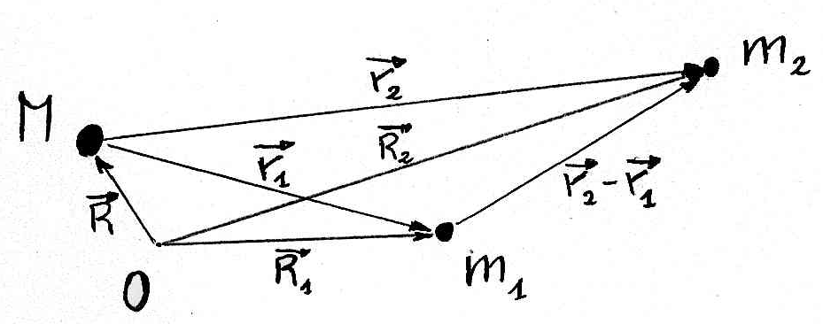
m₁ ed M relativamente ad un punto O
Figura 12
con

Possiamo quindi calcolare l’accelerazione relativa di m1 rispetto ad M combinando le due equazioni precedenti ottenendo:
Possiamo esprimere come il gradiente di una funzione potenziale nel seguente modo:
(2.33)
dove U è il potenziale del problema a 2 corpi definito da M e m₁:
Mentre i rimanenti due termini definiscono la cosiddetta funzione perturbatrice R :
(2.34)
Il secondo termine in R rappresenta il cosiddetto termine indiretto in quanto è dovuto alle forze apparenti che appaiono quando si scrivono le equazioni del moto in un sistema di riferimento non-inerziale centrato in M, quando cioè si scrivono le equazioni del moto relativo ad M.
Allora, nel caso imperturbato esiste una relazione di questo tipo tra coordinate cartesiane e elementi orbitali: x = x(a,e,i,ω,Ω,M). Ora, sapendo che M=n(t-τ) con τ istante di tempo in cui il corpo passa per il pericentro possiamo scrivere x = x(a,e,i,ω,Ω,τ,t) in quanto i parametri fissi sono a,e,i,ω,Ω,τ mentre M può essere derivata e dipende dal tempo (questo spiega la dipendenza esplicita di x da t). Nel caso perturbato abbiamo x = x(a(t),e(t),i(t),ω(t),Ω(t),τ(t),t). Ora tutti e 6 i parametri possono modificarsi nel tempo, incluso il tempo di passaggio al pericentro. Può succedere che le variazioni della traiettoria ne modifichino il valore. Si tratta ora di trovare delle equazioni che permettano di calcolare i valori dei 6 elementi orbitali (costanti nel caso a 2 corpi) in funzione del tempo t. Queste equazioni saranno delle equazioni differenziali in cui le derivate di ciascun elemento α_{i} (α₁ = a, α₂ = e …etc.) saranno calcolate per mezzo della funzione di disturbo R. Calcoliamo la derivata nel tempo di ciascuna coordinata x,y,z (consideriamo solo x per semplicità):
La variazione di x è data dalla parte Kepleriana che dà la variazione di x lungo l’ellisse descritta dai 6 parametri assunti come constanti. I sei termini della sommatoria ci dicono come varia l’ellisse per un intervallo infinitesimo di tempo. Possiamo a questo punto dare una definizione matematica di orbita oscurante: sarà qull’orbita per cui cioè la variazione di x è dovuta solo alla propagazione infinitesima di x lungo l’orbita. Per cui l’equazione che definisce l’orbita oscurante è quella per cui:
. (2.35)
In altre parole, per un tempo infinitesimo, i parametri osculanti ci permettono di trattare il problema come fosse puramente a 2 corpi. Le tre derivate totali ci forniscono quindi 3 equazioni del tipo (2.35) che danno l’evoluzione dei parametri α_{i} nel tempo. Altre 3 equazioni possono essere derivate dalle equazioni per le velocità. In queste compare la funzione di disturbo R che causa la variazione degli α_{i.}
I primi termini cioè etc…rappresentano le accelerazioni subite da m₁ nel caso di un puro problema a 2 corpi e sono quindi dovute al potenziale U. In altre parole, se l’orbita è oscurante e quindi possiamo propagare per un pezzo l’orbita come Kepleriana, allora per l’ipotesi osculante.
Allora si ottiene che:
Abbiamo quindi un sistema di 6 equazioni nelle 6 incognite α_{i} che, una volta risolte, ci dicono come variano gli elementi orbitali osculanti per effetto di R. Queste equazioni prendono il nome di equazioni di Lagrange. Di solito, invece che essere scritte in funzione di τ tempo di passaggio al pericentro, sono espresse in funzione della longitudine media all'epoca definito da ε = l - nt = - n τ dove l è la longitudine media l = Ω + ω + M = + n(t - τ). Nelle sei variabili a,e,i,ω,Ω e ε le equazioni di Lagrange risultano essere:

Consideriamo ora un esempio di applicazione delle equazioni di Lagrange. Supponiamo di voler calcolare l’orbita di un oggetto in un campo gravitazionale non regolare, ad esmpio il moto di un satellite attorno alla Terra o ad un altro pianeta. Nel calcolo del potenziale dobbiamo utilizzare i termini J_{i}. Per semplicità consideriamo il caso in cui solo il termine J₂ sia importante. La funzione di disturbo in questo caso sarà dovuta al termine addizionale rispetto al termine di monopolo che dà il moto Kepleriano e sarà quindi:
(2.36)
Facendo ricorso ora alla seguente relazione di trigonometria sferica
la funzione perturbatrice può essere riscritta come
con
Ora, nei problemi di dinamica celeste si riesce quasi sempre a separare un angolo veloce rispetto agli altri, questo angolo coincide con l’anomalia media. L’argomento del pericentro e la longitudine del nodo variano su tempi scala molto più lunghi. Di conseguenza possiamo mediare la funzione di disturbo rispetto ad M e utilizzarla per calcolare l’evoluzione nel tempo di ω e Ω. Per calcolare la media di R integriamola rispetto ad M e dividiamo per il fattore di normalizzazione :
Analizziamo il termine . Sapendo che e ricordando le seguenti definizioni
; ; ;
otteniamo:
A questo punto i tre integrali in diventano:
In definitiva
Inserendo l’espressione mediata nella funzione di disturbo nelle equazioni di Lagrange possiamo subito notare che gli elementi orbitali a,e,i non variano nel tempo.
Gli unici elementi fortemente influenzati dalla funzione di disturbo sono e . In particolare se il valore di i è minore di 63°.4 (cioè ) la circolazione di è positiva, si ferma quando i è esattamente uguale a 63°.4 e poi, al crescere di i, inizia a circolare in senso opposto (negativo). La longitudine del nodo cessa la propria circolazione solo per i = 90° mentre risulta massima quando i= 0º. Nel caso della Luna ad esempio, il periodo di circolazione del pericentro è 5.997 anni, mentre per il nodo il periodo risulta di 18.600 anni.

Forze impulsive e variazione degli elementi orbitali

Se sul corpo in esame agiscono forze impulsive, come quelle dovute all’accensione dei motori di un satellite o sonda, è difficile immaginare di descrivere gli effetti tramite una funzione di disturbo da aggiungere al potenziale a 2 corpi. In questi casi le equazioni che descrivono la variazione degli elementi prendono il nome di equazioni di Gauss. Si parte come sempre da un corpo m₁ in orbita attorno al corpo M e si suppone che sia sottoposto all’azione di una forza impulsiva
constante per un breve intervallo di tempo. A causa di questa forza, l’integrale energia varia dato che esegue un lavoro pari a (con espressa per unità di massa). La variazione di C risulterà quindi:
Ricordando le equazioni di e di calcolate poco prima della 1.16 si ottiene che il semiasse maggiore dell’orbita varia secondo la seguente equazione:
e ricordando infine la definizione di risulta
In modo analogo si possono trovare le altre 5 equazioni di Gauss.

